**DẠNG 1: TÌNH HUỐNG BÁO ĐỘNG GIỜ CHÓT**

**Tình huống 1.1**

Bà B., 30 tuổi, PARA 1001, đang mang thai 41 tuần vô kinh, nhập viện vì chuyển dạ sanh.

Tiền sử một lần sanh thường, dễ dàng, con 3,600 gram. Bé khỏe.

Vào chuyển dạ tự nhiên. Trọng lượng thai ước tính # 3,300 gram.

Cô ta được chủ động phá ối, với mục đích “thúc đẩy nhanh chuyển dạ” (augmentation of labor) khi cổ tử cung mở 4 cm, ngôi chỏm ở vị trí 5/5.

Monitor phát báo động và bạn ghi nhận biểu đồ EFM dưới đây (hình).

Khám lại thấy cổ tử cung đã mở trọn (xem sản đồ). Ngôi chỏm vị trí +2, kiểu thế Chẩm Chậu Trái Trước, đối xứng, không chồng xương, không bướu huyết thanh.

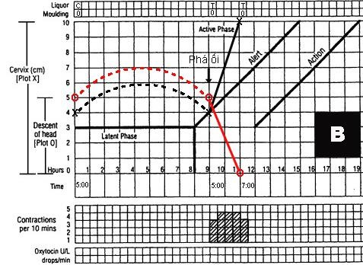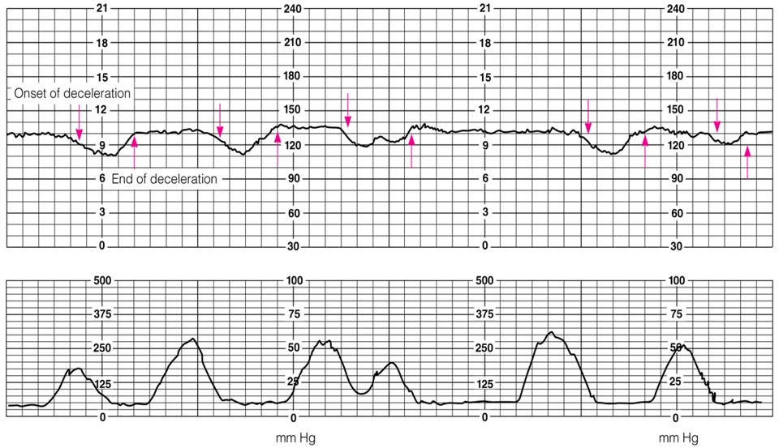

**Nhịp giảm muộn / CTG nhóm III thường là mạn tính còn CTG dây rốn biểu hiện nhịp giảm kéo dài không kèm theo cơn co hoặc nhịp giảm bất định rất sâu với overshoot, nhịp giảm bất định kèm theo tim thai căn bản rất nhanh**

**Phá ối trường hợp này quá sớm**

1. Hãy cho biết “địa chỉ” của nguyên nhân gây ra các biến động thấy trên băng ghi EFM này. Chọn ***một*** câu thích hợp.
2. Biến động phân áp của các khí trong máu mẹ
3. Bất thường trao đổi khí tại các hồ máu nhau [nhịp giảm muộn]
4. Bất thường lưu thông máu trong cuống rốn
5. Hãy đánh giá tiên lượng của thai với các biến động thấy trên băng ghi EFM này. Chọn ***một*** câu thích hợp.

**A.** Hiện tại thai không bị đe dọa

1. Hiện tại thai đang bị đe dọa
2. Đang có tình trạng acidosis [mất giao động nội tại luôn rồi]
3. Hãy cho biết hướng xử trí của bạn. Trình bày kế hoạch cụ thể. Chọn ***một*** câu thích hợp.
4. 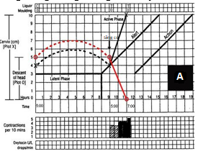Chỉ định mổ sanh cấp cứu ngay thời điểm này
5. Chỉ định sanh dụng cụ ngay thời điểm này??? [thai xuống thấp rồi]
6. Chờ đủ điều kiện sẽ thực hiện sanh dụng cụ
7. ~~Không can thiệp vì không có chỉ định~~

**Tình huống 1.2**

Bà Q 32 tuổi PARA 1001, vừa nhập viện vì trằng bụng ở thai tuần 40

Không mang theo sổ khám thai, chỉ biết rằng tuổi thai là chính xác

Hiện tai, sinh hiêu ổn, thân nhiệt 37oC Bề cao tử cung 28 cm. Tim thai và cơn co thể hiện trên EFM bên (thời điểm hiện tại, trùng với thời điểm cuối cùng trên sản đồ). Chuyển dạ thể hiện bên sản đồ

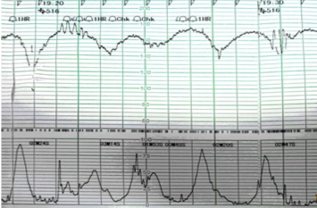Ối đã vỡ hoàn toàn, không xác định được màu nước ối do không có nước ối ra khi khám. Khung chậu trên ls bình thường

1. Hãy định danh nhịp giảm thấy trên EFM
   1. Nhịp giảm sớm
   2. Nhịp giảm muộn (lặp lại, nhóm 2) – còn DĐNT mà
   3. Nhịp giảm bất định
   4. Nhịp giảm kéo dài
2. Bạn sẽ cho sanh ra sao
   1. dùng thêm oxytocin
   2. chờ cho sanh thường (EFM nhóm 2, ngôi thấp rồi)
   3. Thực hiện giúp sanh
   4. Thực hiện sanh mổ

# DẠNG 2: GIỮA ĐƯỜNG BÁO ĐỘNG VÀ HÀNH ĐỘNG

**Tình huống 2.1:**

Bà C. 26 tuổi, PARA 0000, thai 39 tuần vô kinh, vào chuyển dạ tự nhiên.

Các thông tin từ thai kỳ cho thấy đây là một chuyển dạ nguy cơ thấp. Ước lượng trọng lượng thai khoảng 3,000 gram.

Thông tin về chuyển dạ thể hiện trên sản đồ.

Băng ghi EFM là của thời điểm hiện tại.

Hiện tại, khám thấy ngôi chỏm, lưng trái.

Kiểu thế của ngôi khi lọt là Chẩm Chậu Trái Trước.

Khung chậu bình thường trên lâm sàng.

Sau khi sản đồ đã chuyển phải, sản phụ được phá ối (mũi tên thứ nhất, bên trái) và rồi được tăng co 2 giờ sau đó (mũi tên thứ nhì, bên phải).

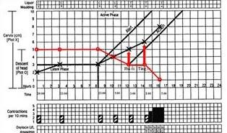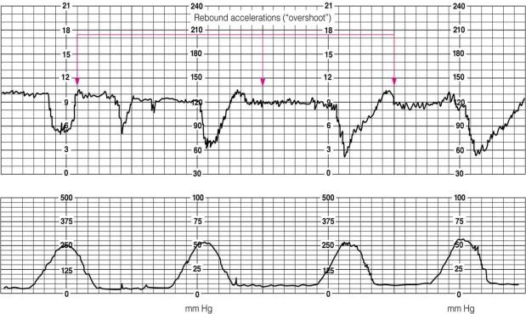

1. Hãy nhận định về quyết định “phá ối” và “tăng co” đã được thực hiện. Chọn ***một*** câu thích hợp.

**A.** Quyết định phá ối là hợp lý. Quyết định tăng co là hợp lý. Sản đồ này là sản đồ cũ nên 2h trước thì mới vào chuyển dạ hoạt động nên phá ối là đúng rồi

1. Quyết định phá ối không hợp lý. Quyết định tăng co là hợp lý.
2. Quyết định phá ối là hợp lý. Quyết định tăng co không hợp lý.
3. Quyết định phá ối không hợp lý. Quyết định tăng co không hợp lý.
4. Hãy đánh giá hiệu quả của “phá ối” và “tăng co”. Chọn ***một*** câu thích hợp.
5. Hai hành động này đã mang lại hiệu quả mong muốn
6. Hai hành động này không mang lại hiệu quả mong muốn
7. Hai hành động này đã gây ra thêm các bất thường không mong muốn
8. Hãy cho biết hướng xử trí của bạn. Trình bày kế hoạch cụ thể. Chọn ***một*** câu thích hợp. **A.** Chỉ định mổ sanh cấp cứu ngay thời điểm này
9. Đã có chỉ định mổ sanh, nhưng không cấp cứu
10. Chờ đủ điều kiện sẽ thực hiện sanh dụng cụ
11. Theo dõi tiếp, cho nằm nghiêng trái, thở O2
12. Theo dõi tiếp, không có chỉ định can thiệp

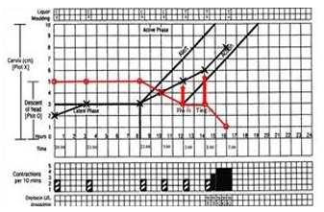**Tình huống 2.2**

Bà S 30 tuổi PARA 0000, đang theo dõi chuyển dạ

Thai kỳ bình thường. Tuổi thai 40 tuần

Chuyển dạ nguy cơ thấp

Đã được gây tê màng cứng giảm đau sản khoa

Hiện tại sinh hiệu ổn

Khung chậu bình thường trên lâm sàng

Sản đô ghi lại chuyển dạ cho đến thời điểm hiện tại

1. Hãy bình luận về chỉ định phá ối và tăng cô của bà S
   1. Phá ối hợp lý. Tăng co hợp lý
   2. Phá ối hợp lý. Tăng co không hợp lý
   3. Phá ối không hợp lý. Tăng co hợp lý
   4. Phá ối không hợp lý. Tăng co không hợp lý
2. Kết gì về tình trạng chuyển dạ hiện tại của bà S
   1. Chuyển dạ trong giới hạn cho phép
   2. Có dấu hiệu chuyển dạ kéo dài
   3. Có dấu hiệu bất xứng đàu chậu
   4. Có dấu hiệu của vượt trợ ngại

**Tình huống 2.3**

Bà X 28 tuổi, PARA 0000 nhập viện vì chuyển dạ sinh, thai 37 tuần. Thai kỳ bình thường. BCTC 32 cm, chuyển dạ được thực hiện trên sản đồ. Phá ối được thực hiện 4 giờ trước khi cổ tử cung 5cm và ngôi ở vị trí 3/5, nước ối trắng đục. Tăng co được thực hiện hai giờ trước, khi cổ tử cung 6cm và ngôi ở vị trí 3/5. KC bình thường trên lâm sàng. Hãy đánh giá về chỉ định và hiệu quả của hai can thiệp phá ối và tăng co?

* 1. Hai can thiệp này đúng chỉ định, thực hiện đúng thời điểm và có hiệu quả.
  2. Phá ối là đúng chỉ định, đúng lúc. Tăng co là không cần thiết, gây rối loạn cơn co.
  3. Phá ối là quá sớm và không cần thiết, nên không làm thay đổi được dạng sản đồ.
  4. Hai can thiệp này sai chỉ định, thực hiện sai thời điểm, không hiệu quả.

**Tình huống 2.4**

Bà H 31 tuổi, PARA 1001 nhập viện lúc 3h sáng nay vì chuyển dạ sanh.

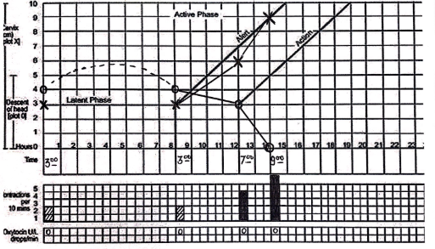Hiên tuổi thai ở 41 tuần, tuổi thai chính xác

Tiền sử sanh thương con cân nặng 3700 gram. Bé khỏe

Khám thai đủ. Thai kỳ bình thường.

Khám lúc ở phòng sanh

Bề cao tử cung 33 cm. Tử cung có 2 cơn trong 10 phút, tim thai 142 nhịp/phút, nghe ở ¼ dưới phải.

Cổ tử cung mở 3cm, xóa 40%, ngôi đầu, ối sát

Khám khung chậy bình thường trên lâm sàng

Bà được làm EFM hiện tại (lúc 9h) hình bên

1. Vấn đề nào đáng lo ngại nhất lúc 9h
   1. 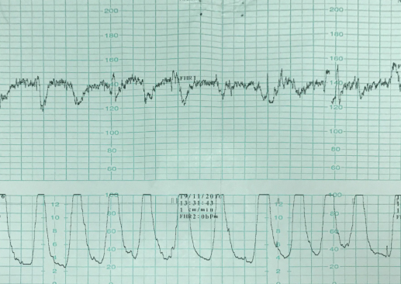Bất thường của cơn co tử cung
   2. Biểu hiện nước ối có màu xanh và bất thường trên băng EFM
   3. Sản đồ ở bên phải đường báo động
   4. Cả 3 vấn đề trên đều là mối đe dọa
   5. 3 vấn đề trên không có ý nghĩa đe dọa
2. Can thiệp nào là hợp lý nhất vào lúc này (9h)
   1. Không can thiệt gì cả
   2. Nghiêng trái, thở oxy và chuẩn bị giúp sanh bằng dụng cụ khi đủ điều kiện
   3. Mổ sanh ngay do có đủ điều kiện của suy thai trong chuyển dạ Nghĩ nhau bong non tuy nhiên nếu NBN thì phải nhịp giảm kéo dài do bất thường bánh nhau. Trường hợp này nhịp giảm bất định còn tiên lượng tốt. Ca này CTC mới 9cm thôi cũng không giúp sanh được

**Tình huống 2.5**

Bà L 22 tuổi, PARA chuyển dạ sanh, ngôi chỏm. Hình trái là sản đồ ghi lại diễn tiến chuyển dạ. Hình phải là trích EFM. Trong 30 phút gần nhất. Bạn kết luận sao về EFM

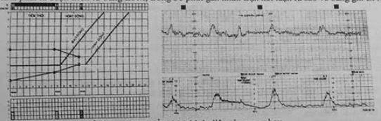

1. Băng ghi thể hiện bất thường trao đổi khí ở bình diện tử cung – nhau
2. Băng ghi thể hiện bất thường lưu thông máu trong mạch máu rốn
3. Băng ghi thể hiện bất thường trong hoạt động điều hòa nhịp tim của hành não
4. Băng ghi thể hiện bất thường trong thăng bằng kiềm toan ở thai nhi

# DẠNG 3: CHUYỂN DẠ GIAI ĐOẠN 2 KÉO DÀI

**Tình huống 3.1**

Bà D., 32 tuổi, PARA 1001, chuyển dạ sanh.

Thai kỳ diễn biến hoàn toàn bình thường. Các thông tin cho thấy đây là một chuyển dạ nguy cơ thấp.

Bà đã được gây tê ngoài màng cứng để giảm đau sản khoa khi vào chuyển dạ giai đoạn hoạt động.

Sản đồ (một giờ trước) cho thấy diễn biến của chuyển dạ của bà D. cho đến khi cổ tử cung trọn (hình trái).

Bà ta hiện đang ở giai đoạn II của chuyển dạ. Khám thấy cơn co tử cung cường độ mạnh, 4 cơn co trong 10 phút.

Cổ tử cung đã mở trọn được 1 giờ. Ngôi chỏm vị trí +3, kiểu thế Chẩm Chậu Trái Ngang, đối xứng, không chồng xương, không bướu huyết thanh.

Băng ghi EFM là của thời điểm hiện tại.

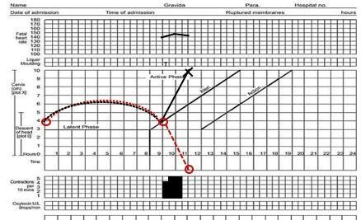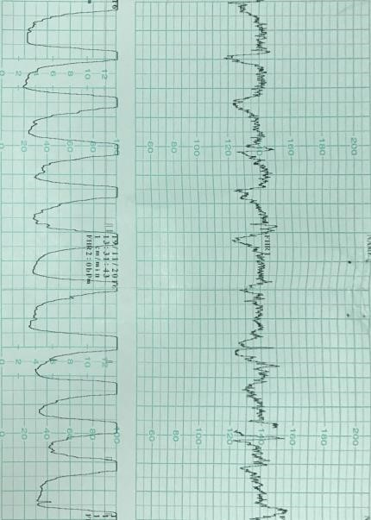

***Câu hỏi:***

Hãy nhận định về tình trạng chuyển dạ ở thời điểm hiện tại. Chọn ***một*** câu thích hợp.

1. ~~Hiện tại chuyển dạ hoàn toàn bình thường~~ (nhịp giảm bất định do chèn ép dây rốn do TC co nhiều: 6 cơn???)
2. Có biểu hiện gợi ý có bất xứng đầu chậu
3. Có biểu hiện gợi ý có tình trạng suy thai
4. Bị ảnh hưởng bởi gây tê ngoài màng cứng *(bị ảnh hưởng thôi do kiểu thế ngang chứ vẫn còn trong giới hạn bình thường dó thời gian giai đoạn II còn bình thường) cơn co >4 cơn, mỗi cơn >60s (TBL)*

***Câu hỏi:***

Hãy cho biết hướng xử trí của bạn. Trình bày kế hoạch cụ thể. Chọn ***một*** câu thích hợp.

1. Chỉ định mổ sanh cấp cứu ngay thời điểm này
2. Chỉ định giúp sanh dụng cụ ngay thời điểm này
3. Cho sản phụ rặn sanh ngay, không chờ thêm
4. Theo dõi tiếp, không có chỉ định can thiệp **(chuyên dạ kéo dài nếu GĐ2 >1-2h / rạ, 2/3h / so ∈ có tê NMC không)**

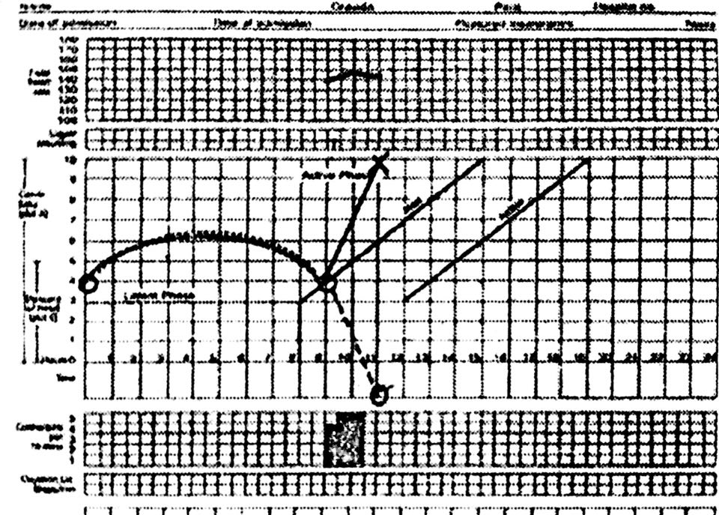**Tình huống 3.2**

Bà O 32 tuổi, PARA 1001 chuyển dạ sinh thai 33 tuần, ngôi chỏm. Lúc vào viện ghi nhận cổ tử cung mở 4cm, ối đã vỡ, nước ối trắng đục. Hình bên là sản đồ ghi lại diễn biến cuộc chuyển dạ. Bạn sẽ phải đối mặt với nguy cơ nào?

* 1. Chuyển dạ bình thường, không nguy cơ.
  2. Tổn thương đường sinh do sinh nhanh.
  3. Trẻ ngạt, hệ quả của cơn co cường tính.
  4. Băng huyết sau sinh do đờ tử cung.

# DẠNG 4: BÊN PHẢI ĐƯỜNG HÀNH ĐỘNG

**Tình huống 4.1**

Bà L. 29 tuổi, PARA 0000, nhập viện vì chuyển dạ sanh, thai 40 tuần.

Tuổi thai chính xác, thai kỳ bình thường, chuyển dạ nguy cơ thấp. Ước lượng cân thai 3,400 gram.

Khám tại phòng sanh: sinh hiệu ổn, bề cao tử cung 35 cm, tim thai 140 lần/phút.

Khung chậu bình thường trên lâm sàng. Bà ta được gây tê ngoài màng cứng giảm đau sản khoa khi vào giai đoạn hoạt động.

Các dữ kiện còn lại thể hiện như sản đồ. Bà L. được phá ối và theo dõi chuyển dạ. EFM ghi ở thời điểm cuối cùng trên sản đồ.

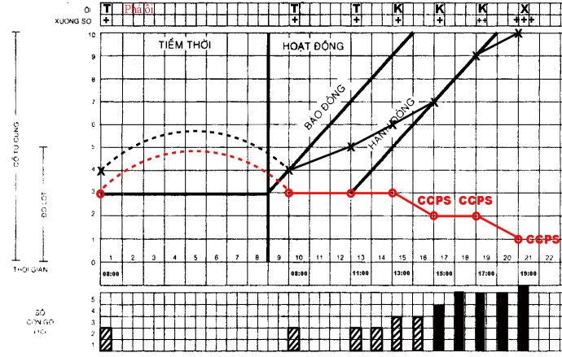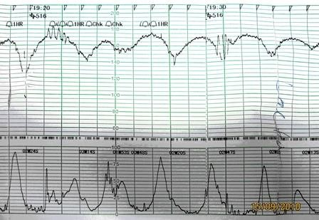

1. Hãy nhận định về tình trạng chuyển dạ ở thời điểm hiện tại. Chọn ***một*** câu thích hợp.
2. Có biểu hiện gợi ý chuyển dạ kéo dài
3. Có biểu hiện gợi ý có bất xứng đầu chậu *(chưa chắc chắn nguyên nhân của HCVTN này là gì)*
4. Có biểu hiện của hội chứng vượt trở ngại *(CCPS là một trog những nguyên nhân của HCVTN = bất xứng đầu chậu)*
5. Có biểu hiện gợi ý có tình trạng suy thai
6. Bị ảnh hưởng bởi gây tê ngoài màng cứng
7. Hãy cho biết hướng xử trí của bạn. Trình bày kế hoạch cụ thể. Chọn ***một*** câu thích hợp.
8. Chỉ định mổ sanh cấp cứu ngay thời điểm này
9. Chỉ định giúp sanh dụng cụ ngay thời điểm này
10. Cho sản phụ rặn sanh ngay, không chờ thêm
11. Theo dõi tiếp, không có chỉ định can thiệp

**Tình huống 4.2**

Bà S., 30 tuổi, PARA 0000, đang theo dõi chuyển dạ. Thai kỳ bình thường. Tuổi thai 40 tuần.

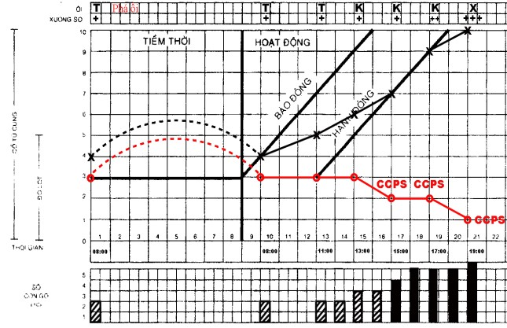

Chuyển dạ nguy cơ thấp.

Đã được gây tê ngoài màng cứng giảm đau sản khoa.

Hiện tại, sinh hiệu ổn. Cổ tử cung mở trọn.

Ngôi chỏm đã lọt, hiện ở kiểu thế chẩm chậu phải sau, bất đối xứng, vị trí +1, chồng xương [+++].

Ối đã vỡ hoàn toàn, nước ối xanh ra theo tay khi khám.

Khung chậu bình thường trên lâm sàng.

Sản đồ bên ghi lại chuyển dạ cho đến thời điểm hiện tại.

1. Hãy kết luận về chuyển dạ của bà S
2. Chuyển dạ kéo dài
3. Chuyển dạ ngưng tiến triển
4. Chuyển dạ bất xứng đầu chậu
5. Chuyển dạ co dấu hiệu dọa vỡ tử cung
6. Bạn sẽ hành động sao
   1. Chờ đầu xuống thêm
   2. Cho rặn sanh ngay
   3. Giúp sanh ngay
   4. Mổ sanh ngay
7. Hãy chọn một kết luận thích hợp nhất về tình trạng chuyển dạ hiện tại của bà S.?
   1. Chuyển dạ hiện đang ở giai đoạn II, diễn biến thuận lợi
   2. Chuyển dạ hiện đang ở giai đoạn II, có dấu hiệu kéo dài
   3. Chuyển dạ hiện đang ở giai đoạn II, có bất xứng đầu chậu
   4. Chuyển dạ hiện đang ở giai đoạn II, có dấu hiệu vượt trở ngại
8. Có liên quan nào giữa việc bà S. được gây tê ngoài màng cứng giảm đau và biểu hiện thấy được trên sản đồ không?
   1. Không. Gây tê ngoài màng cứng không liên quan đến các biểu hiện thấy được trên sản đồ này
   2. Có. Có thể là do giảm đau sản khoa làm cổ tử cung mở chậm, nên sản đồ vượt đường hành động
   3. Có. Có thể là do giảm đau sản khoa làm giảm đề kháng của sàn chậu, nên ngôi ngưng xoay ở CCPS *(Trong các kiểu thế sau, hiện tượng xoay trong thường hoàn tất rất muộn, khi ngôi đã xuống rất sâu, và gặp phải trở kháng đáng kể của tầng sinh môn.). Gây tê ngoài màng cứng ngôi thai bị kẹt kiểu thế ngang (Kiểu thế sau xoay 135 độ về chẩm vệ thì mới bị cong kiểu thế trước xoay 45 độ về chẩm vệ rồi thì đâu bị gì đâu)*
   4. Có. Có thể là do giảm đau sản khoa làm suy yếu cơn co, nên ngôi thai xuống chậm trong đường sanh.